**Integrantes del equipo:**

* Guerrero Paisano Jesedh
* Huerta Ramírez Michael Adolfo
* Maravilla Pérez Vianey

**Título:**

**Análisis de llamadas realizadas a la línea de Mujeres de LOCATEL durante el periodo 2016-2022**

**Objetivo:**

Identificar patrones / relación de cada tipo de denuncias de parte de la línea de mujeres con la localización donde fueron dados los hechos denunciados por parte de la víctima, así también como las horas más frecuentes en que se realizan estos actos y de que manera han sido asesoradas las mujeres.

**Planteamiento del problema:**

La base de datos que se trabajará, “Línea de Mujeres” es una base de datos que refleja la orientación y los servicios que provee la Ciudad a través de una conversación entre la persona que realiza la llamada y la persona operadora de LOCATEL que brinda asistencia.

La secretaria de Mujeres de la Ciudad de México apoya al área de Servicios Integrales comisionando operadoras que proporcionan asesorías jurídicas y psicológicas, prioritariamente en materia de género.

En la base de datos se lleva a cabo un registro por servicio que se brinda, en este caso lo llaman atención, en el cual se le pide distintos datos con el que podemos clasificar, verificar patrones, relaciones y ver las localizaciones más superficiales que detallan las víctimas.

Al hacerlo de esa manera no se lleva un control con exactitud de vinculación de direcciones, horas, tipo de delito o hecho.

A pesar de que se tiene un registro detallado de estas situaciones, debemos tomar en cuenta que se hacen en desorden y con poca disposición de hacerlo, así que al tener eso en cuenta, debemos de primero dar un orden dependiendo de cada dato ingresado en la base de datos para así poder cumplir con nuestro objetivo.

Con el análisis técnico y práctico de esta base de datos se desea inicializar una predicción para brindar la atención necesaria en zonas vulnerables de la Ciudad de México, principalmente a las mujeres que son violentadas por razones de género, es decir, por la única y sencilla razón de ser mujer, así sea violentada por un hombre o una mujer.

**Descripción de las fuentes de datos:**

El conjunto de datos seleccionado para este proyecto, cuenta con al menos 4 años de registro, que van desde 2016 hasta su última actualización en noviembre de 2020 para incluir todos los servicios para la población en general.

Línea Mujeres es un servicio telefónico de orientación, asesoría y acompañamiento para las mujeres que viven violencia de cualquier índole, esto, es atendido por psicólogas y abogadas que brindan atención y escucha a las usuarias y las canalizan a los servicios de la Secretaría de las Mujeres y otros entes de la Ciudad de México.

A su vez buscamos generar una correlación con los datos de Luna, otra línea de atención a Mujeres dentro de la Ciudad de México

Dentro de la base de datos están los siguientes campos:

* Folio: Cada caso de llamada de emergencia se guarda con un folio para darle posteriormente seguimiento.
* Fecha: En todos los casos que se presenten se debe colocar la fecha para tener un orden, desde la fecha completa, así como el mes y el año en que se hizo esta llamada
* Hora: Se registra la hora de cada llamada para llevar un control de en cuanto tiempo se le dio resolución, ya que en este tipo de emergencias es vital el tiempo de reacción.
* Sexo: Se registra el sexo de la persona que llama, para poder brindarle una mejor atención y así mismo llevar un registro
* Sexo: Se genera este campo con el fin de llevar un control estadístico, para saber de quién son más recurrentes las llamadas.
* Edad: El campo de edad nos ayuda a saber si la persona que llama es menor de edad o incluso de la tercera edad.
* Estado Civil
* Ocupación
* Escolaridad
* Dirección: Los campos de dirección se general a partir de saber con mayor precisión la ubicación de donde están siendo los hechos, los campos son: Estado, municipio, colonia, código postal. Así mismo se le piden los datos de la dirección particular de la persona que está llamando.
* Origen: Se determina si se le da asesoría, asesoría psicológica, atención inmediata, mandar al 911 directamente
* Servicio: Servicio que se le está brindando o se le brindara
* Temáticas: Las diversas temáticas nos ayudan a saber los motivos por los cuales se está realizando la llamada a esta línea del LOCATEL.

**Arquitectura de los datos:**

Se propone trabajar con un modelo de copo de nieve debido a que las tablas de dimensiones cuentan con diferentes vertientes y los datos categóricos transformados es muy posible que los representemos de esa manera.

**Fases de procesamiento de datos:**

Primeramente, se va a analizar la fuente de datos principal y se va a transformar los datos, a continuación, se agruparán los datos con otras fuentes relacionadas como lo es LUNA y ver la posibilidad de escalar los datos para que se puedan representar de manera correcta.

* **Exploración de Datos:**

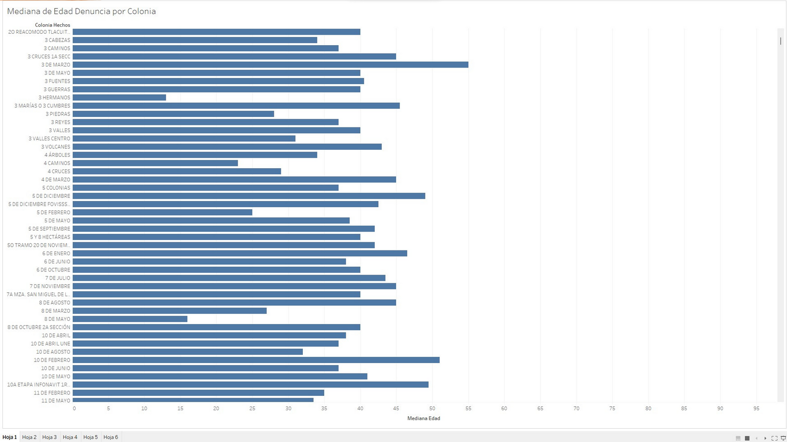

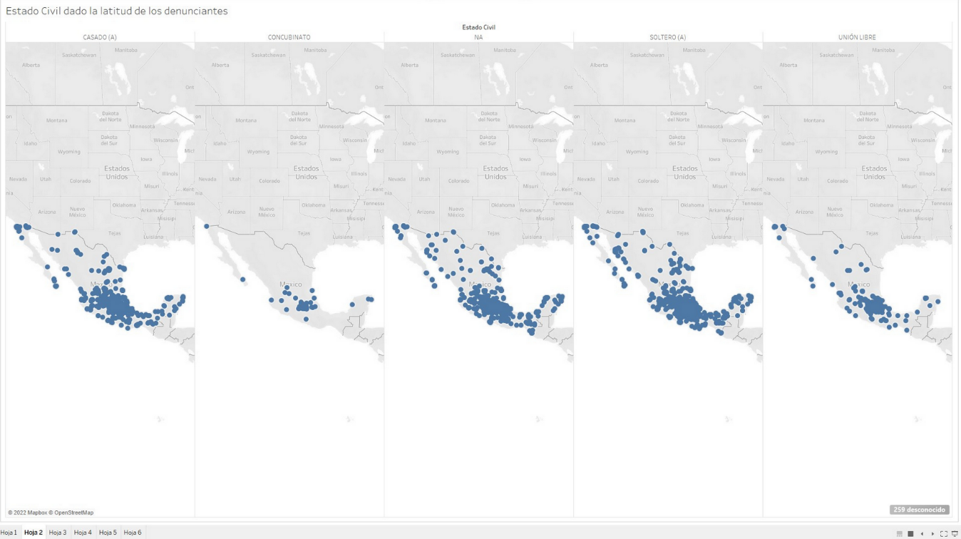

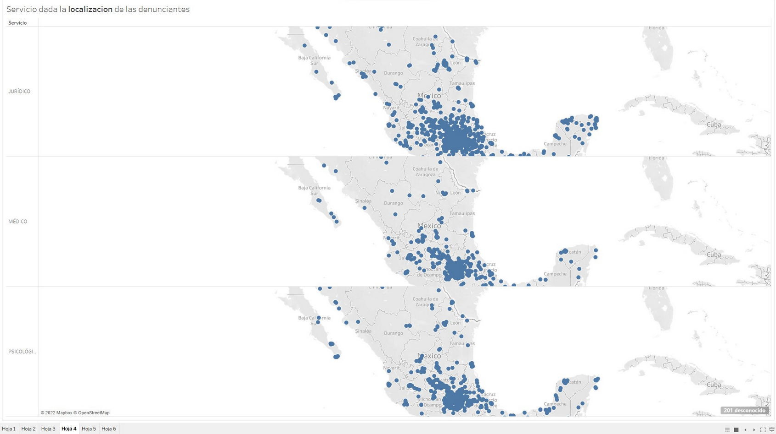

* **Descripción**
* **Clasificación**
* **Predicción**

**Plan de trabajo:**

**Primera Parte:**

Análisis y agrupación de datos

**Segunda Parte:**

**Entrega Final:**

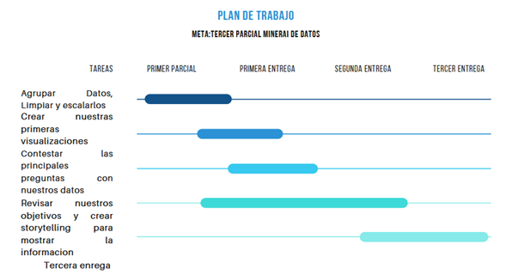

**Conclusiones:**

**Referencias:**

* **https://datos.cdmx.gob.mx/dataset/e7139648-4fca-4767-9f03-0a5b438680b4/resource/43bc1889-4e63-48c8-b67c-8b0dc842b5c5/download/linea-mujeres-1116-021120.csv**
* **https://datos.cdmx.gob.mx/dataset/servicios-para-la-poblacion-en-general**
* **https://datos.cdmx.gob.mx/dataset/linea-mujeres**
* **https://datos.cdmx.gob.mx/dataset/linea-mujeres/resource/dce0400c-164c-44e7-af3d-4abe8bdda586**